- सोचना अनिवार्य है। हम सभी विचारक हैं लेकिन अर्थशास्त्र में अलग-अलग विचारधाराएँ हैं। यदि आप शास्त्रीय विचारधारा से संबंध रखते हैं, तो आप शास्त्रीय विद्वान के रूप में अर्थशास्त्र को कैसे परिभाषित करेंगे?
- एक समय में अर्थशास्त्र को दुर्लभता के विज्ञान के रूप में जाना जाता था। क्या आप किसी भी उदाहरण के बारे में सोच सकते हैं जहां आपको दुर्लभ संसाधनों के साथ चुनाव करना है?
- आज आपकी बहन का जन्मदिन है और आप उसके लिए एक सरप्राइज़ पार्टी देना चाहते हैं। आपके पास 1000 रुपये हैं और आपको 400 रुपये का केक 100 रुपये के फूल, 300 रुपये के सजावट के सामान, 200 रुपये के चॉकलेट और 500 रुपये के उपहार खरीदने हैं। क्या आप यहां पैदा होने वाली आर्थिक स्थिति के बारे में सोच सकते हैं। क्या आप दुर्लभता और चुनाव की समस्या का सामना कर रहे हैं? यदि हाँ, तो आप उपलब्ध धन (संसाधन) का कुशलतापूर्वक आबंटन कैसे करेंगे?
- "संयुक्त राज्य अमेरिका एक विकसित देश है जबकि भारत अभी भी एक विकासशील देश है" क्या आप दिए गए कथन से सहमत हैं? यदि हाँ, तो ऐसा क्यों है? क्या आप अमेरिका और भारत के अलावा पांच विकसित और विकासशील देश के नाम बता सकते हैं?
" संवृद्धि और विकास के उच्च स्तर को प्राप्त करने के लिए, दुनिया भर की अर्थव्यवस्थाएं प्राकृतिक संसाधनों का दोहन कर रही हैं और पर्यावरण को प्रदूषित कर रही हैं।" दिए गए कथन के संबंध में प्रश्न संख्याओं 5,6 और 7 पर टिप्पणी कीजिये ।
- क्या आप दिए गए कथन से सहमत हैं? क्या आपको लगता है कि किसी देश के विकास के लिए प्राकृतिक संसाधनों का दोहन करना आवश्यक है?
- आर्थिक विकास करते समय हम अपने प्राकृतिक संसाधनों की रक्षा कैसे कर सकते हैं?
- क्या प्राकृतिक संसाधनों की सुरक्षा अधिक महत्वपूर्ण है या अर्थव्यवस्था का विकास? और क्यों?
- क्या आप नीचे दिए गए पेड़ की दो छवियां देख सकते हैं? मान लीजिए कि आपको इन चित्रों को व्यष्टि अर्थशास्त्र और समष्टि अर्थशास्त्र के रूप में पहचानना है। किस छवि को व्यष्टि अर्थशास्त्र के रूप में चिन्हित किया जा सकता है और किसे समष्टि अर्थशास्त्र के रूप में चिन्हित किया जा सकता है? व्यष्टि अर्थशास्त्र और समष्टि अर्थशास्त्र के कुछ और रचनात्मक उदाहरण दीजिये ।

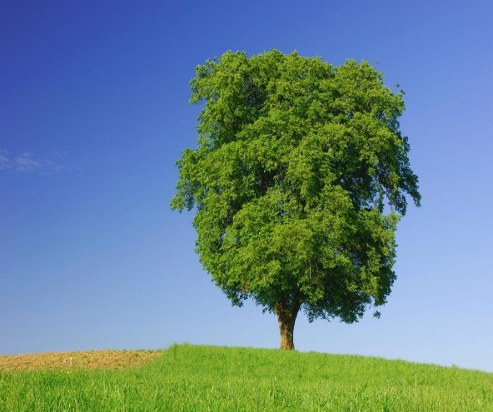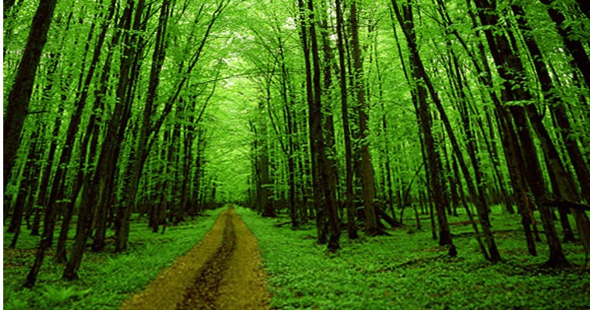

निम्नलिखित दो वाक्य पढ़िये और नीचे दिए गए प्रश्नों के उत्तर दीजिये :
- भारत की आबादी 100 करोड़ का आंकड़ा पार कर चुकी है। भारत दुनिया का दूसरा सबसे बड़ा आबादी वाला देश है।
- भारत को अपनी जनसंख्या इतनी तेजी से बढ़ने की अनुमति नहीं देनी चाहिए। इसे अपनी जनसंख्या को नियंत्रित करना चाहिए।

- क्या आप जानते हैं कि इन दोनों कथनों में अर्थशास्त्र की दो अलग-अलग शाखाएँ हैं। कथन ‘क’ और ‘ख’ अर्थशास्त्र की किस शाखा से संबंधित हैं? लिखिए।

10. ऐसे अन्य कथनों के बारे में लिखिए जो अर्थशास्त्र की शाखाओं को दर्शाते हैं।

